#include<iostream>

#include<cstdlib>

#include<ctime>

using namespace std;

/\*

使用亂數函式產生整數 1~20 之間的 6 個不同亂數,

放入一維陣列中, 將其列印出來,

並輸入一個整數再利用指標的方式 循序搜尋 所輸入的資料是否在陣列中

\*/

bool search(int \*num,int input){

for(int i=0;i<6;i++){

if (\*(num+i) == input)

return true;

}

return false;

}

main(){

srand(time(NULL));

int c;

int num[6];

int \*p = num;

for(int i=0;i<6;i++){

c = rand() % (20) + 1;

num[i] = c;

for(int j=0;j<i;j++){

if(num[j] == num[i]){

i--;

break;

}

}

}

cout << "陣列裡面的數字: ";

for(int i=0;i<6;i++)

cout << \*(p+i) << " " ;

cout << endl;

int n;

cout << "請輸入一個數字(1~20): ";

cin >> n;

if(search(p,n))

cout << "數字 " << n << " 存在於此陣列中" << endl;

else

cout << "數字 " << n << " 不存在此陣列中" << endl;

}

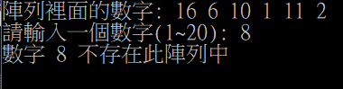

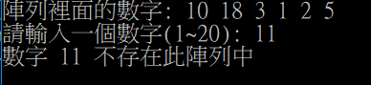

#include<iostream>

#define students 10

#define score 3

/\* 課本ch7-62 第10題 \*/

using namespace std;

float avg(float\*);

float sum(float\*);

main(){

float mean[students], total[students];

float grade[score];

float \*p = grade;

for(int i=0;i<students;i++){

cout << "請輸入第 " << i+1 << " 個學生的成績(國 英 數): ";

for(int j=0;j<score;j++)

cin >> \*(p+j);

total[i] = sum(p);

mean[i] = avg(p);

}

cout << endl;

for(int i=0;i<students;i++)

cout << "第 " << i+1 << " 位學生的成績(平均,總和): "

<< mean[i] << " , " << total[i] << endl;

}

float avg(float \*total){

return sum(total)/score;

}

float sum(float \*sscore){

float total;

for(int i=0;i<score;i++)

total += \*(sscore+i);

return total;

}

